ВСЕРОССИЙСКАЯ ОЛИМПИАДА ШКОЛЬНИКОВ
ТРУД (ТЕХНОЛОГИЯ)
Профиль «Техника, технологии и техническое творчество»
Муниципальный этап, 2025–2026 уч. год
Теоретический тур 7-8 класс

Инструкция по выполнению работы
Уважаемый участник олимпиады! Вам предстоит выполнить теоретические задания. Время выполнения заданий теоретического тура 3 академических часа (120 минут).
Выполнение теоретических (письменных, творческих) заданий целесообразно организовать следующим образом:
- не спеша, внимательно прочитайте задание и определите, наиболее верный и полный ответ;
- отметьте букву, соответствующую выбранному Вами ответу;
- отвечая на теоретический вопрос, обдумайте и сформулируйте конкретный ответ только на поставленный вопрос;
- если Вы выполняете задание, связанное с заполнением таблицы или схемы, не старайтесь детализировать информацию, вписывайте только те сведения или данные, которые указаны в вопросе;
- особое внимание обратите на задания, в выполнении которых требуется выразить Ваше мнение с учетом анализа ситуации или поставленной проблемы. Внимательно и вдумчиво определите смысл вопроса и логику ответа (последовательность и точность изложения). Отвечая на вопрос, предлагайте свой вариант решения проблемы, при этом ответ должен быть кратким, но содержать необходимую информацию;
- продолжайте, таким образом, работу до завершения выполнения тестовых заданий;
- после выполнения всех предложенных заданий еще раз удостоверьтесь в правильности ваших ответов;
- если потребуется корректировка выбранного Вами варианта ответа, то неправильный вариант ответа зачеркните крестиком, и рядом напишите новый.
Предупреждаем Вас, что:
- при оценке тестовых заданий, где необходимо определить один правильный ответ, 0 баллов выставляется за неверный ответ и в случае, если участником отмечены несколько ответов (в том числе правильный), или все ответы;
- при оценке тестовых заданий, где необходимо определить все правильные ответы, 0 баллов выставляется, если участником отмечены неверные ответы, большее количество ответов, чем предусмотрено в задании (в том числе правильные ответы) или все ответы.
Задание теоретического тура считается выполненным, если Вы вовремя сдаете его членам жюри. Максимальное количество баллов – 30.
Желаем успеха!

Общая часть

1. (1,5 балла). Установите соответствие между понятием и его определением

 | Понятие |  | Определение
1 | Технология | А | Объект или процесс, сохраняющий некоторые свойства другого объекта
2 | Моделирование | Б | Наука, занимающаяся применением научных знаний на практике
3 | Дизайн | В | Наглядное изучение характеристик проектируемого объекта
4 | Модель | Г | Деятельность по проектированию эстетических свойств промышленных вещей
5 | Инженерия | Д | Совокупность методов, процессов и материалов, используемых в отрасли
6 | Макетирование | Е | Процесс замещения одного объекта другим с целью получения информации

Ответ: 1 - ____; 2 - _____; 3- _____; 4 - _____; 5 - ______.

2. (0,5 балла). Выберите верный вариант ответа. Управляемый механизм робота, оснащённый рабочим органом, предназначенный для выполнения двигательных функций, аналогичных функциям руки человека при перемещении объектов в пространстве, называется:
А) манипулятор; В) сервомотор;
Б) электродвигатель; Г) приводы.

3. (0,5 балла). Выберите верный вариант ответа. Для профессий типа «человек-знаковая система» основной трудовой функцией является …
А) создание произведений искусства;
В) взаимодействие с информацией, представленной в виде текстов, символов, чисел;
Б) преобразование материалов и энергии;
Г) взаимодействие с другими людьми.

4. (1,5 балла) Расшифруйте инструменты графического редактора Paint:
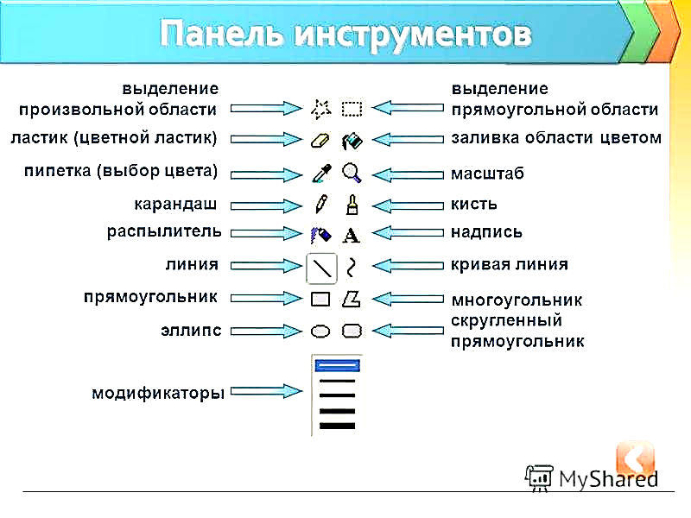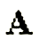
Ответ: _________________________________________________________________
_____________________________________________________________________________

5. (0,5 балла). Выберите верные варианты ответа. Какая краска рекомендуется для окрашивания потолков в жилых помещениях:
А) нитроэмали;
Б) водоэмульсионные краски;
В) масляные краски;
Г) акриловые.

6. (1 балл). Выберите верные варианты ответа. Конструкторско-технологический этап проекта не предусматривает:
А) анализ прототипов;
Б) осуществление сборочных операций;
В) применения изобретательских методов;
Г) подготовку пояснительной записки;
Д) проведение маркетингового исследования.

Специальная часть

7. (1 балл). Выберите верный вариант ответа. Назовите правильную последовательность подготовки резца-стамески по обработке древесины? _______________________________ ________________________________________________________________________

8. (0,5 балла). Выберите верный вариант ответа. Какой инструмент применяется при разметке?
А) шерхебель; Б) малка; В) наградка; Г) мейсель.

9. (1,5 балла). Запишите ответы на вопросы. Укажите различия составов инструментальной стали, конструкционной стали и чугуна.
В инструментальной стали___________________________________________;
В конструкционной стали ___________________________________________;
В чугуне _________________________________________________________.

10. (0,5 балла). Выберите верный вариант ответа. Применение смазки для высокоскоростной зубчатой передачи позволяет:
А) уменьшить трение в зацеплении передачи;
Б) увеличить трение в зацеплении передачи;
В) ускорить процесс нагрева зубчатого колеса;
Г) увеличить передаточное число передачи.

11. (2 балла). Запишите ответы на вопросы. Дайте название элементам механической передачи, изображённым на рисунке. Какое преобразование движения осуществляет данная передача?

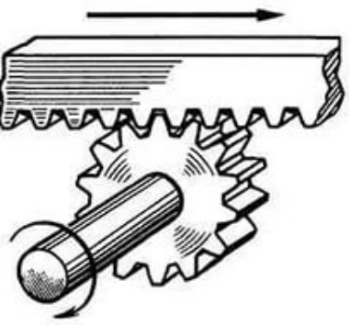 Ответ:_____________________________________________
____________________________________________________________________________

12. (1,5 балла) Определите соответствующему названию метиза его изображение:

№ п/п | Метиз | № п/п | Изображение метиза
 | Саморез | А | 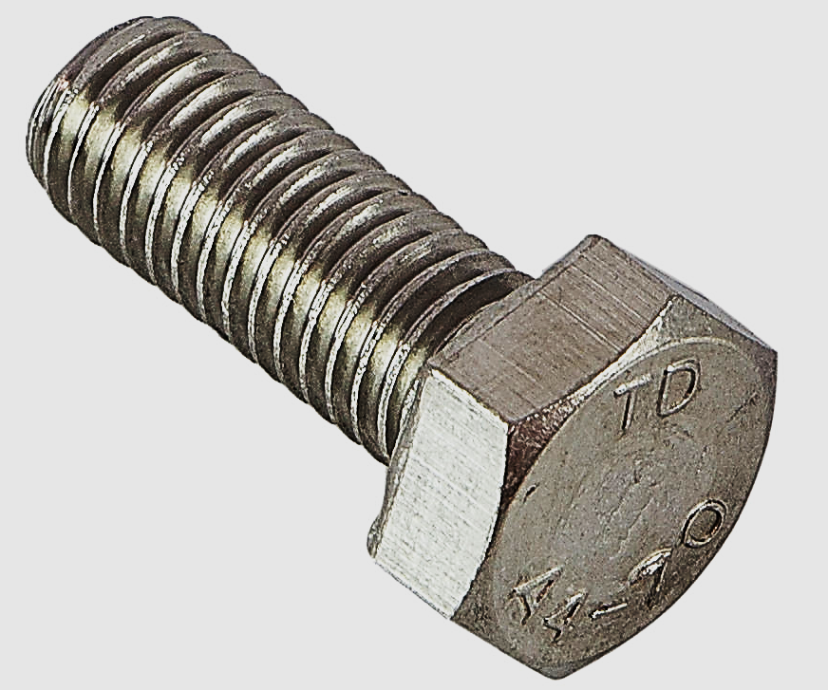
2 | Винт | Б | 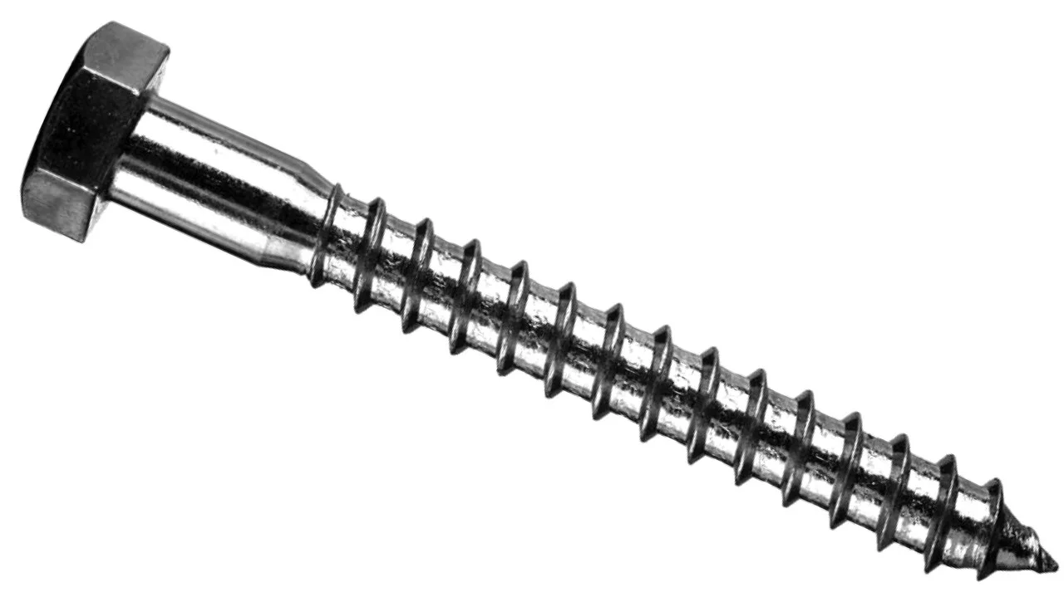
3 | Болт | В | 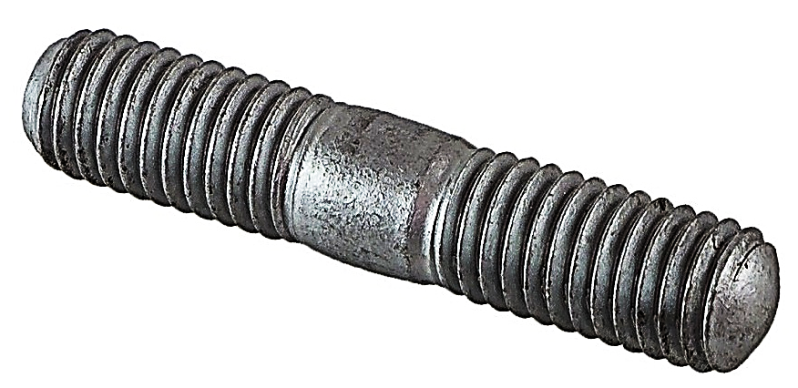
4 | Шуруп | Г | 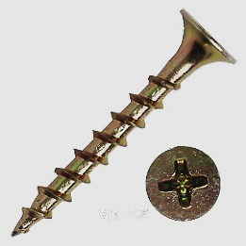
5 | Шпилька | Д | 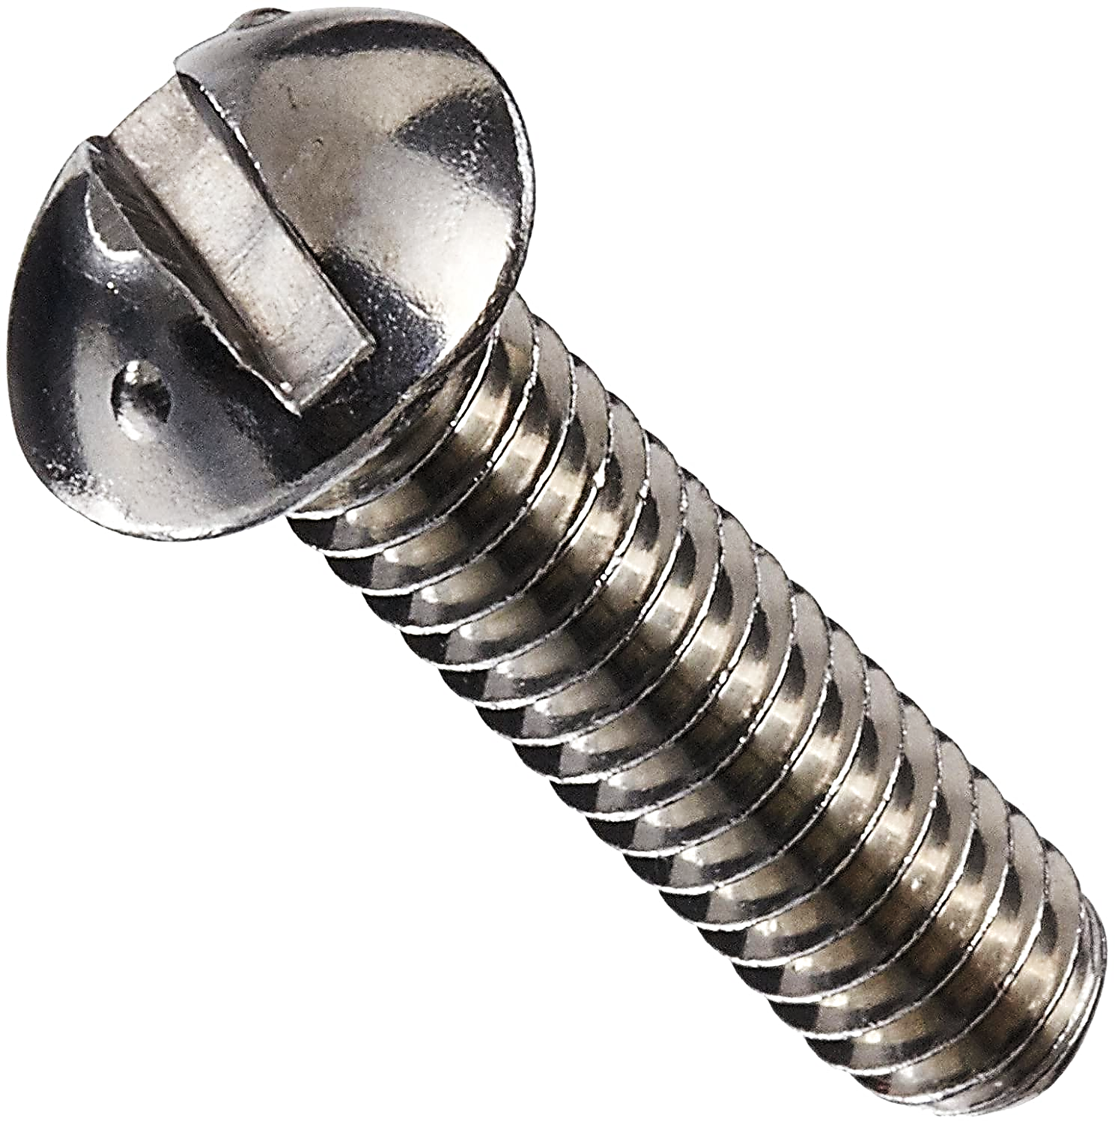

1 - _______; 2 - _______; 3 - _______; 4 - _______; 5 - _______.

13. (0,5 балла). Выберите верный вариант ответа. Какой вид соединения изображен на чертеже?

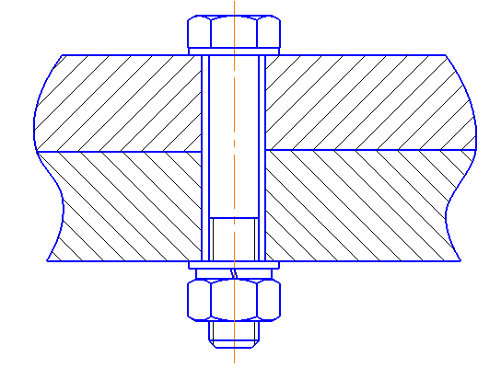
А) шпилечное; Б) винтовое; В) болтовое; Г) штифтовое.

14. (0,5 балла). Выберите верный вариант ответа. Почему линию разметки при рубке зубилом рекомендуется располагать чуть ниже уровня губок тисков?
А) чтобы оставить припуск на опиливание;
Б) чтобы не повредить линию зубилом;
В) чтобы повысить точность при рубке.
15. (1 балл). Вставьте пропущенное слово:
________________ получают путём плавки железной руды в специальных печах – домнах. Большую часть выплавляемого в доменных печах ____________ используют для производства стали.

16. (1 балл). Запишите ответ. На схеме изображено получения проволоки волочением. Под № 2 изображена проволока. Под №1 – устройство, используемое в различных отраслях для придания определённой формы, профилирования или обработки материалов. Укажите устройство под №1.
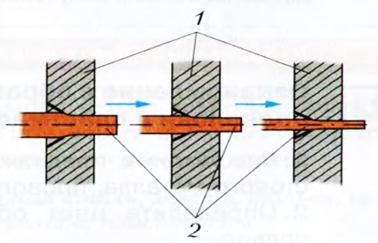 Ответ: _________________________

17. (1 балл) Выберите верный вариант ответа. На бруске сечением 40×40 мм изготовили проушину для углового концевого шипового соединения. Определить, во сколько раз ее глубина больше толщины шипа.
А) в 1,5 раза; Г) в 3 раза;
Б) в 2 раза; Д) в 1,8 раза.
В) в 2,5 раза;

18. (1 балл). Установите соответствие между названием перечисленных электроизмерительных приборов и измеряемыми параметрами
Электроизмерительный прибор | Измеряемые параметры
1. Вольтметр | А. Мощность
2. Амперметр | Б. Сопротивление
3. Электрический счетчик | В. Напряжение
4. Омметр | Г. Электрическая энергия
5. Ваттметр | Д. Сила тока

Ответ: 1 - ____; 2 - _____; 3- _____; 4 - _____; 5 - ______.

19. (0,5 балла) Выберите верный вариант ответа. Выберите тип пластмассы потенциально опасный для пищевого использования:
А) полиэтилен; В) поливинилхлорид;
Б) полипропилен; Г) полистирол.

20. (1,5 балла) Дополните комплексный чертёж детали недостающими линиями. Главный вид (вид спереди по стрелке)
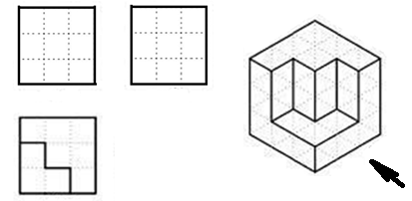

21. (2 балла) Нарисуйте схему трехрожковой люстры с двухклавишным выключателем. Возможны следующие режимы: включены одна, две или три лампы (1+2).

22. (0,5 балла) Выберите верный вариант ответа. Штепсельные розетки рассчитаны на три провода. Один провод – фаза, другой провод – ноль. Оба этих провода идут от распределительного щитка в квартиру. Как называется третий провод и откуда он подходит к розетке?
А) заземление/зануление, идет от специального заземляющего/зануляющего провода из распределительного щитка;
Б) заземление, идет от батареи отопления;
В) заземление, идет от трубы системы водоснабжения;
Г) заземление/зануление, идет из квартиры и закапывается в землю.

23. (1,5 балла). Запишите ответ на вопрос. Как называется технология нанесения покрытия на поверхность детали расплавленными частицами порошка, который плавится и, ударяясь о поверхность, приваривается к ней, образуя равномерный слой покрытия.
Ответ: ________________________________________________

24. (1 балл) Запишите ответ на вопрос. На сегодняшний день аддитивные технологии позволяют применять всё более разнообразные материалы и составы для выполнения изделий. Например, возможно использование шоколада в качестве материала. При этом на выходе обычно получается съедобное изделие заданной формы. Какое техническое устройство позволяет изготавливать такие изделия? ____________________________________

25. (0,5 балла) Выберите верный вариант ответа. Для выдвижения идеи выполнения проекта необходимо:
А) разработать технологическую карту выполнения изделия;
Б) оценить экономические и экологические свойства проектного изделия;
В) продумать презентацию проекта;
Г) сформулировать проблему и собрать необходимую информацию.

Кейс-задание (5 баллов). Для создания мобильной защиты поверхности столешницы кухонного стола от воздействия высокой температуры горячей посуды можно использовать нескольких отдельных подставок. Из подставок в форме шестиугольников можно сложить, при необходимости, единую большую поверхность.
Разработайте технологию изготовления и дизайн оформления подставки шестиугольной формы с габаритными размерами Ø 200.
1. Выберите материал и обоснуйте свой выбор (0,5 балла) ___________________ ____________________________________________________________________________________________________________________________________________________________
2. Изобразите эскиз подставки (ГОСТ 3.1128-93 Правила выполнения эскизов). Проставьте размеры. Укажите масштаб изображения. (1,5 балла)
3. Выберите размеры заготовки для одной подставки (0,5 балла) _______________ ______________________________________________________________________________

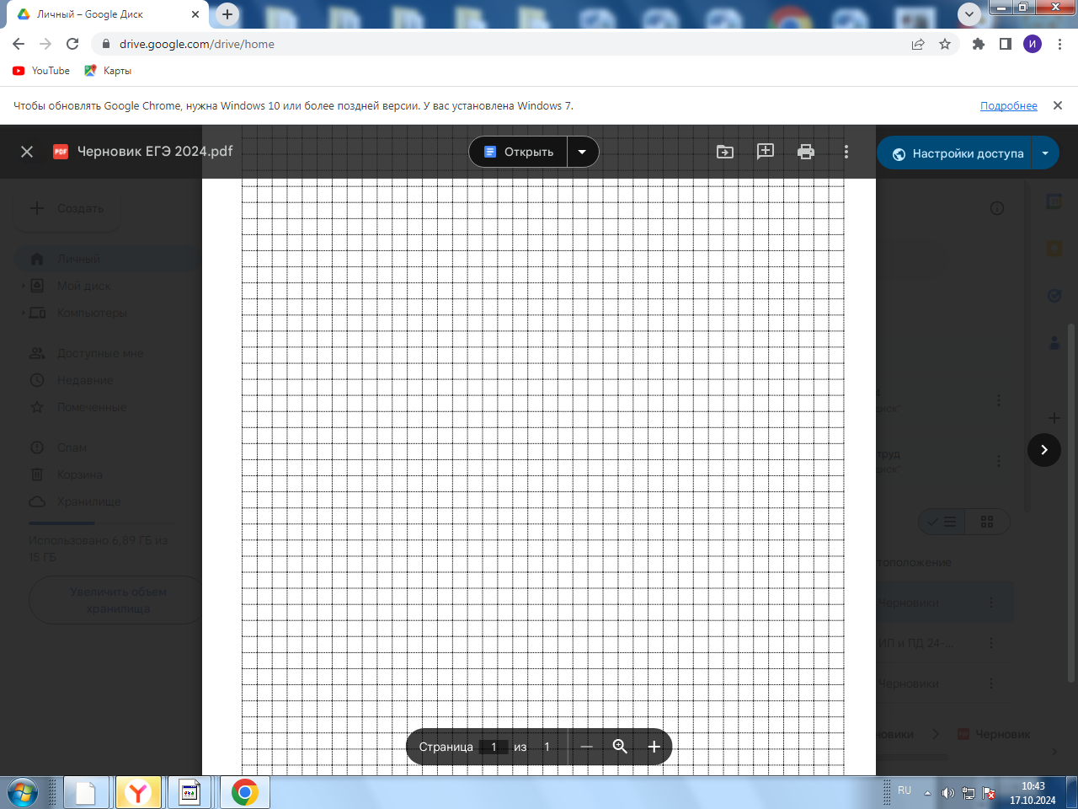

4. Разработайте технологическую карту, указав инструменты, приспособления, оборудование и последовательность технологических операций для изготовления подставки (2 балла)
Технологическая карта изготовления подставки
№ п/п | Технологические операции | Инструменты и оборудование

5. Укажите вид декоративной отделки готового изделия (0,5 балла) _______________________________________________________________________________

